（一）所有考生

彩色电子证件照
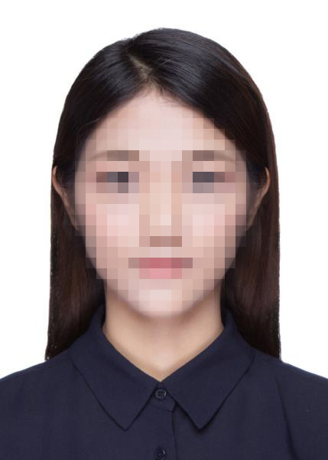
1.本人近三个月内正面、免冠、无妆、彩色电子证件照（白色背景，用于准考证照片）；
2.建议大小不超过10M，宽高比例3:4；
3.坐姿端正，双眼自然睁开并平视，耳朵对称，左右肩膀平衡，头部和肩部要端正且不能过大或过小，需占整个照片的比例为2/3；
4.请不要化妆，不得佩戴眼镜、隐形眼镜、美瞳进行拍照；
5.照明光线均匀，脸部不能发光，无高光、光斑，无阴影、红眼等；
6.头发不得遮挡脸部或造成阴影，要露出五官；
7.能如实地反映本人近期相貌，照片内容要求真实有效，不得做任何修改（不得使用PS等照片编辑软件处理，不得用照片翻拍）；
8.请务必谨慎上传符合上述全部要求的照片，否则会影响审核。

本人手持身份证照
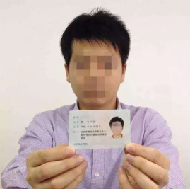
1.拍摄时，手持本人身份证，将持证的手臂和上半身整个拍进照片，头部和肩部要端正，头发不得遮挡脸部或造成阴影，要露出五官；
2.建议大小不超过10M；
3.确保身份证上的所有信息完整、清晰可见（避免被手指等遮挡）；
4.能如实地反映本人相貌，照片内容要求真实有效，不得做任何修改（不得使用PS等照片编辑软件处理）；
5.照明光线均匀，脸部不能发光，无高光、光斑，无阴影、红眼等；
6.请不要化妆，不得佩戴眼镜、隐形眼镜、美瞳拍照；
7.请务必谨慎上传符合上述全部要求的照片，否则会影响审核。

本人身份证原件正反面照
分正、反面两张上传，请确保身份证边框完整，字迹清晰可见，亮度均匀。

​ | 
  

